- 選擇題 (共25題，每題 4分，共100分)

( ) 1. 下列消除齒輪干涉的方法，何者正確？ 【105】
(A) 減小壓力角 (B) 增大齒冠
(C) 減小節圓直徑 (D) 將齒腹做內陷切割
( )2. 兩嚙合外接正齒輪，轉速比為3：2，輪軸中心距為75mm，兩齒輪接觸率為1.4，若大齒輪之作用角為14°，則兩齒輪齒數分別為何？ 【103】
(A) 34、51 (B) 28、42 (C) 24、36 (D) 22、33
( )3. 一壓力角20º 之公制全深齒正齒輪，其齒冠等於模數，齒根等於1.25 倍模數。若齒深為9 mm，外徑為128 mm，則其齒數應為多少？ 【100】
(A) 29 (B) 30 (C) 31 (D) 32
( )4. 如圖 (一) 之輪系，齒輪A、B、C 及 D 之齒數分別為30 齒、60 齒、20 齒及 40 齒，若主動輪A 轉速 100 rpm 順時針方向迴轉，則此輪系之輪系值 e 為多少及D 輪之轉速ND 為多少rpm？ 【108】
(A) e= + 0.25；ND=25順時針
(B) e=–0.25；ND=25逆時針
(C) e = + 4； ND = 400 順時針
(D) e =–4；ND = 400 逆時針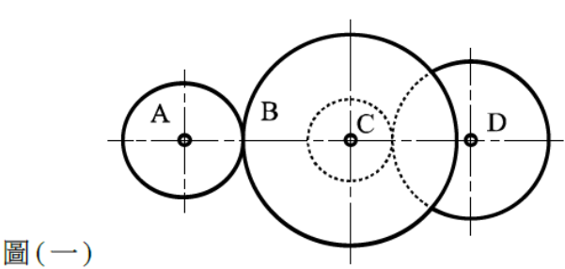
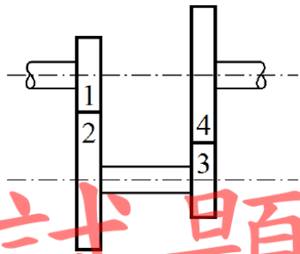
( ) 5. 一回歸輪系如圖 ( 二 ) 所示，齒輪 1、齒輪2 及齒輪 4 之齒數分別為 20、40 及 50，若齒輪1的轉速為 2000rpm，且所有齒輪的模數皆相同，則齒輪4 的轉速為多少rpm？【104】 圖(二)
(A) 1000 (B) 800 (C) 200 (D) 100
( ) 6.一周轉輪系如圖(三)所示，齒輪A、B 與C 的齒數分別為10 齒、20 齒與10 齒，而D為50 齒之內齒輪，齒輪B 與C 為一體且套於同一軸線，若齒輪A 順時針旋轉，轉速為300 rpm，齒輪D 逆時針旋轉，轉速為52 rpm，下列敘述何者正確？
(A) 輪系臂m逆時針旋轉，轉速為20 rpm
(B) 輪系臂m順時針旋轉，轉速為10 rpm
(C) 齒輪B逆時針旋轉，轉速為120 rpm
(D) 齒輪B順時針旋轉，轉速為90 rpm 【100】
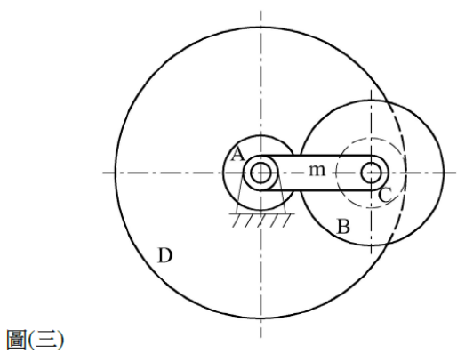
( ) 7. 回歸輪系中，若輪系值為1/12，且所有齒輪模數相同，則可以採用下列何組齒輪配合 ( 以下數字代表各齒輪之齒數 )？ 【101】
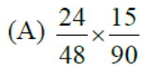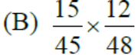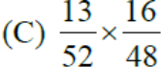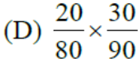
( ) 8. 一塊狀制動器尺寸如下圖所示，若輪鼓順時針旋轉，轉速1200 rpm，傳送功率P 為1kW，制動器摩擦係數μ 為0.25，求其施力F最少須為多少N？
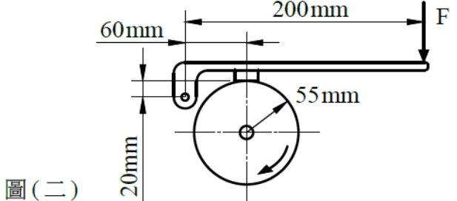
圖(四)
(A) 150/π (B) 250/π (C) 450/π (D) 500/π
( )9. 若凸輪之從動件作簡諧運動，下列何者正確？
(A) 行程的兩端速度最大，加速度也最大
(B) 行程的中心點速度最大，加速度為零
(C) 行程的中心點速度最大，加速度也最大
(D) 行程的兩端速度最大，加速度為零 【107】
( ) 10. 有一帶制動器，其緊邊張力為100 N，鬆邊張力為30 N，若鼓輪的直徑為200 mm，角速度為1 rad / s，則制動器的制動功率為多少瓦特(W)？ 【104】
(A) 7 (B) 14 (C) 7000 (D) 14000
( ) 11. 一平面凸輪驅動滾子從動件作直線運動，若壓力角變小，則從動件下列敘述何者正確？ 【103】
(A) 直線運動方向推力變小，摩擦力變小
(B) 直線運動方向推力變小，摩擦力變大
(C) 直線運動方向推力變大，摩擦力變小
(D) 直線運動方向推力變大，摩擦力變大
( )12. 凸輪設計時，下列何種凸輪只能設定半周的工作曲線，而另半周之工作曲線必須由前者決定？
(A) 面凸輪 (B) 反凸輪
(C) 隆起凸輪 (D) 等寬凸輪
( ) 13. 有關鼓式制動器與碟式制動器的敘述何者正確？
(A) 碟式制動器散熱能力較差 【102】
(B) 鼓式制動器作動時會產生自動鎖緊作用
(C) 鼓式制動器利用鉗夾夾住煞車盤產生煞車作用
(D) 碟式制動器利用煞車靴向外擴張產生煞車作用
( )14. 兩相嚙合之外接正齒輪，主動輪之齒數為40 齒，模數為12，兩輪中心距離為600mm，則從動輪齒數(T₂ )為多少齒及節圓直徑(D₂ )為多少mm？ 【108】
(A) T₂=30；D₂=360 (B) T₂=50；D₂=600
(C) T₂=60；D₂=720 (D) T₂=80；D₂=960
( )14.下列有關傳統汽車差速器輪系敘述，何者正確？
(A) 汽車直行時，差速器內的行星輪沒有自轉運動
(B) 左輪打滑空轉時，右輪也會隨著打滑空轉
(C) 左輪與右輪的轉速和等於行星臂的轉速
(D) 汽車右轉時，右輪轉速高於左輪轉速 【106】
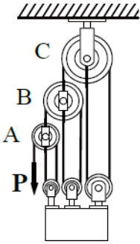
( ) 16. 如圖( 五 ) 所示，給予一施力P，可以維持平衡，若不計其摩擦損失，則此滑車組的機械利益為多少？
(A)1/6 【105】
(B) 6
(C)1/26
(D) 26 圖 ( 五 )
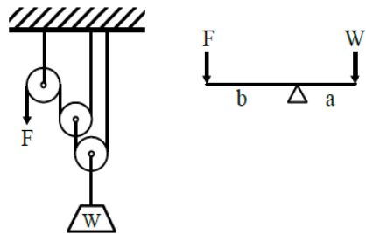
( ) 17. 如圖 ( 六 )所示之滑車組與槓桿，若兩裝置的物重W相同且施力 F 也相同，則a / b 的值應為多少？【104】
(A) 1 / 2
(B) 2
(C) 1 / 4
(D) 4 圖(六)
( )18. 一惠斯頓差動滑車定滑輪之大輪直徑25 cm，小輪直徑20 cm，摩擦損失20 %，若施力30N，則最大可吊起重物為多少N？ 【107】
(A) 300 (B) 240 (C) 180 (D) 120
( )19. 兩嚙合之外接正齒輪，模數為5，轉速比為2：1，輪軸中心距為225 mm，若小齒輪之輪齒作用角為18°，則該對齒輪的接觸率 ( contact ratio ) 為何？【100】
(A) 1.5 (B) 1.6 (C) 1.7 (D) 1.8
( ) 20. 下列何者四連桿機構可用於汽車車輪轉向機構？
(A) 雙搖桿機構 (B) 曲柄搖桿機構
(C) 平行相等曲柄 (D) 不平行相等曲柄
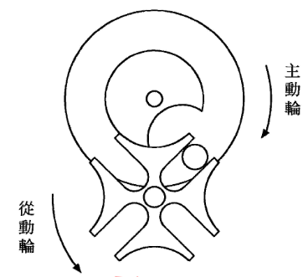
( ) 21.圖(七)所示之間歇運動機構，若主動輪轉速為240 rpm，則從動輪的運動週期為多少秒？【100】
(A) 0.1 (B) 0.5
(C) 1 (D) 2
( ) 22. 一間歇正齒輪機構，主動輪為不完全齒，每迴轉一圈可使從動輪旋轉30°，若從動輪有48 齒，則下列何者為主動輪的齒數？ 【103】
(A) 1 (B) 4 (C) 8 (D) 12
( )23. 間歇運動機構主動件的運動方式，下列敘述何者正確？ 【107】
(A) 凸輪機構可由迴轉運動而產生間歇運動
(B) 棘輪機構可由迴轉運動而產生間歇運動
(C) 日內瓦機構可由搖擺運動而產生間歇運動
(D) 擒縱器可由迴轉運動而產生間歇運動
( ) 24. 某四連桿機構的固定桿、主動桿、浮桿及從動桿的長度分別為 6cm、3cm、4cm 及4cm，則此機構為：
(A) 等腰連桿機構 (B) 曲柄搖桿機構
(C) 雙曲柄機構 (D) 雙搖桿機構
( ) 25.圖( 八 )為一曲柄搖桿機構之示意圖，若曲柄AB 長30 cm，搖桿CD 長80 cm，兩軸中心距AD長100 cm，則連桿BC 之尺寸 ( cm ) 應在下列何種範圍內？
(A) 150 > BC > 50
(B) 180 > BC > 60
(C) 120 > BC > 40
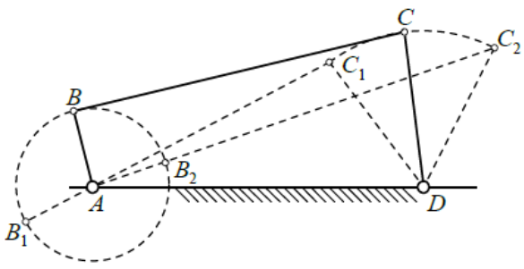
(D) 210 > BC > 70
圖 ( 八 )

